工业机器人基础工作站设备(ABB机器人系统)
一、设备图片：
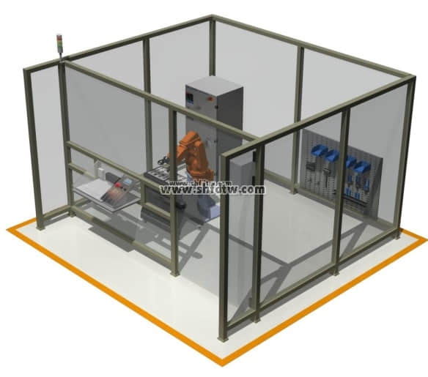
（图片仅供参考、以实际配置为准）
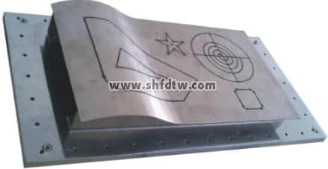

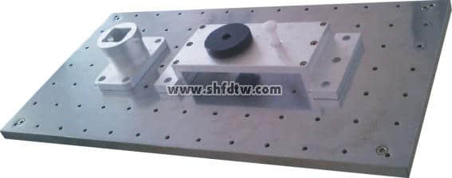
描图操作模型工件装配操作模型
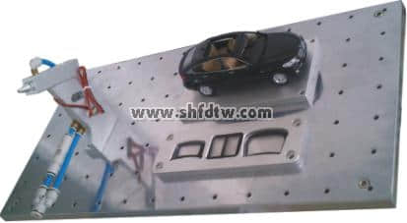

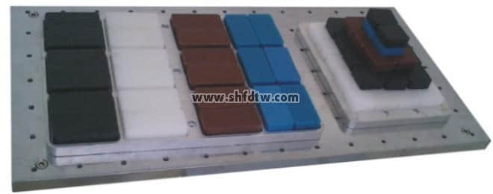
车窗涂胶装配操作模型零件码垛操作模型
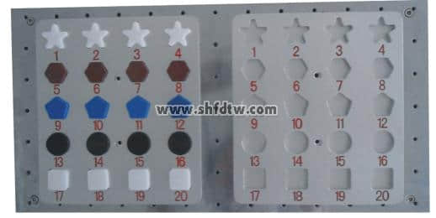

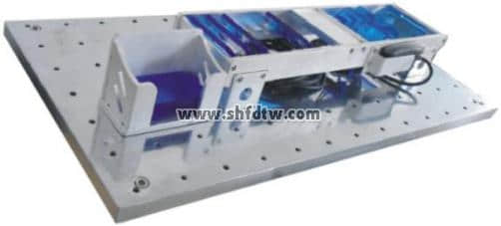
图块搬运操作模型检测排列操作模型
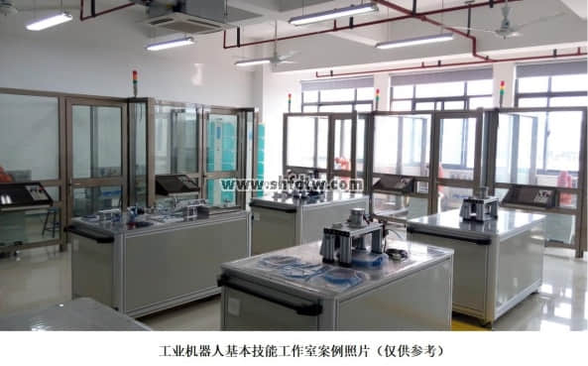
二、设备概述：
我公司经多方调研及深度校企合作研发出系列工业机器人应用与维护实训考核系统设备。该系统符合“四个定位”：即职业技能竞赛的定位；技能培训与鉴定的定位；教学做一体化教学改革的定位；符合高技能人才培训基地的定位；
该设备属于基础技能培训应用设备，以6轴机器人为中心，根据任务要求配置不同任务载体，培养学生对机器人基础知识的认知。任务模型的开发融入了趣味性与娱乐性，可以增加学员的学习兴趣，通过不断的重复训练，强化学员对基本的点示教、直线、曲线等运动足迹的了解与掌握，学习精确点的定位及机器人运动路线选择优化；使学生对机器人应用技术有初步了解与掌握。
该设备任务载体采用模块化设计，具备独立性、兼容性、可移植性等特点；并预留了扩展与升级的接口，根据市场需求进行不断的开发升级或者学校用户自行创新设计新的功能模块。
三、技术参数：
1、工作电源：单相三线220V±5% 50HZ
安全保护：漏电保护，过流保护，短路保护
2、额定功率：≤2KW
3、环境温度：-10～50℃
4、相对温度：≤85%
5、外形尺寸：L2300mm×W2800mm×H1200mm
四、产品结构：
该设备主要由六轴工业机器人及底座、实训平台、电气控制板、轨迹训练模型、工件装配模型、检测排列模型、车窗涂胶装配模型、零件码垛模型、图块搬运模型、物料存储箱、工具收纳墙、安全护栏、基础双吸盘夹具、基础绘图笔夹具、基础车窗吸盘夹具、基础抓手吸盘夹具及耗材包组成。
六轴工业机器人及底座：机器人采用实际工业应用的ABB机器人IRB120-3/0.58，有效负载3kg，臂展0.58米，配套工业紧凑型控制器，带机器人控制软件，底座由20mm厚钢板焊接而成，坚固耐用。
视觉系统：工业级专用视觉相机与机器人配套专供、智能黑板相机、能检测物料形状轮廓、配套外置光源等。
实训平台：平台支撑板采用2mm厚钢材经过机械加工折弯成型，表面喷涂处理；台面采用520×266×15mm厚钢板加工而成，表面镀铬处理，间隔40×40mm开M4螺纹通孔，用于安装不同任务模型；并在一侧安装电气接口盒，提供一个急停按钮用于紧急情况下使用，6位按压式端子，使用于任务模型训练的输入/输出接线，方便快捷，一路气路输出口及气压调节控制，可对训练提供需要的气源。
电气控制板：操作面采用透明有机玻璃，利用操作与观察，并有350×400mm的区域用于资料与书籍摆放的人性化设计；面板右侧不锈钢板蚀刻处理，安装有断路器用于对设备电源的控制，急停按钮可应急紧急情况的发生，转换开关可对手动与自动之间切换，电源按钮可控制设备启停电路，16个钮子开关用于手动状态对机器人IO输入的控制，16个LED指示灯显示机器人运行状态；背面网孔板不锈钢把加工而成，用于安装继电器、开关电源等电器元件；整个控制板系统通过钢架结构安装在安全护栏的框架上，离地高度1米左右，符合身体操作。
轨迹训练模型：不锈钢加工制造，通过在平面、曲面上蚀刻不同图形规则的图案（直线、圆形、三角形、五角星螺旋形等线条），以笔形绘图夹具描绘图形，训练对机器人基本的点示教，直线、曲线运动足迹的掌握；
工件装配模型：以一个固定在操作台工件为“主体工件”；机器人通过抓手或吸盘拾取“装配工件”并把“装配工件”精确装配到“主体工件”内；而后机器人通过抓手或吸盘拾取“穿销工件”并把“穿销工件”从上至下穿入“主体工件”和“装配工件”；或从侧面穿入“主体工件”和“装配工件”内；“装配工件”装配到“主体工件”采用从上而下装配，“穿销工件”装配有两种方式，可以从上至下，也可以从侧面穿入；训练对机器人精确定位及抓手吸盘夹具的学习。
检测排列模型：车窗玻璃板原始存放在存储仓内，玻璃板采用梯形设计，摆放装置采用长边插入，分为左右两个方向，检测台有光纤传感器检测玻璃板的长边；机器人通过吸盘夹具拾取玻璃板到检测台检测，根据检测判断玻璃长边选择插入方向；依次循环； 吸盘夹具依次拾取汽车车窗玻璃板；训练对机器人有不同结果选择的精确定位应用技能
车窗涂胶装配模型：涂胶机、汽车模型、车窗工件板分别固定到操作台上；机器人通过吸盘夹具拾取车窗工件板上汽车车窗；并对拾取车窗进行涂胶，完成后把车窗装配到汽车上；而后拾取第二块车窗，依次完成前窗、天窗、后窗的拾取、涂胶、装配任务；练习对机器人点的示教、机器人运动轨迹选择及与涂胶机的配合。
零件码垛模型：铝材加工氧化的物料摆放底板和码垛底板固定到操作台；根据要求物料块被摆放到摆放底板上，机器人通过吸盘夹具按要求拾取物料块进行码垛任务； 物料块有长方形和正方形两种，操作者可根据需要选择摆放；可根据需要自由组合码垛出多种形状； 练习对机器人码垛、阵列的理解并快速编程示教的应用技能。
图块搬运模型：多形状物料搬运：机器人通过吸盘夹具依次把一个物料板摆放好的多种形状物料（方形、圆形、五边形、六边形、五角星）拾取搬运到另一个物料板上；圆形物料搬运：机器人通过吸盘夹具依次把一个物料板摆放好的物料拾取搬运到另一个物料板上；物料板可以水平固定到操作台，也可倾斜一点角度安装到操作台；圆形物料有两种，一种金属钱币形物料，一种单面锥形物料；每个物料板对应工位都蚀刻有物料编号；搬运形式可根据要求灵活组合，形式多样，能满足平面、斜面、阵列、指定编号位置、多种物料混合等要求；强化对机器人点位示教技能移训练。
物料存储箱：尺寸：700 mm×350 mm×450mm；内部分层存储器件，每层有独立拉手及支撑柱；最多可放3层，内衬采用海棉材料；外壳和内层板均采用ABS材料，模具一次成形；各箱子之间可层叠并方便扣锁连成一体；隔层板每层承重20kg，整个箱体内置可承60kg，箱体外部可承130kg。
工具收纳墙：2.0mm优质厚钢网板制作而成，能固定于墙体上；有10多个工具位置，每个工具位置带有定制目视化管理标识，用于存放各种工具及螺丝螺母等零件，形象直观，存放方便，利于搬运，占用空间小，是工具零件存储保管的理想载体。
安全护栏：隔离护栏，高1000mm，框架采用2mm厚灰色栋梁铝合金型材，钢化玻璃10mm厚；工作站全部通透利于观察，玻璃中间没有隔断；并安装一个侧开门；门上安装安全检测元件，机器人自动运行必须在门关闭状态下进行；系统工作站安装有3个急停按钮，分别位于操作控制台、模型安装台、隔离护栏上，以备紧急情况使用。
基础绘图笔夹具：铝材加工氧化处理，笔杆内空，可装入笔芯进行绘制。
基础双吸盘夹具：铝材加工氧化处理，能满足玻璃板、物料块（圆形、方形、五角星、五边形、六边形、）、半球形、长条形物料等多种物料的拾取，做到多个任务夹具通用。
基础车窗吸盘夹具：铝材加工氧化处理，能满足汽车模型玻璃窗、玻璃板、物料块（圆形、方形、五角星、五边形、六边形、）、半球形物料等多种物料的拾取，做到多个任务夹具通用。
基础抓手吸盘夹具：铝材加工氧化处理，集成抓手与吸盘两种功能，能对多种物料进行处理，学员可根据要求选择一种方式或两种方式同时使用，满足教学多样性及自主选择性。
五、产品特点：
1.开放式设计：可根据实训内容选择机器人使用夹具及载体模型；并根据学员意愿选择在实训平台的安装位置及方向；且具有很好的延伸型，客户可根据自己的需求开发新模型及夹具。
2.模具化运用：所有模型及夹具全部装入一次开模制作的物料存储箱内，使用保存方便快捷，节约空间，便于管理。
六、设备配置及参数

主控台
一、功能、参数及特点描述
1、8路独立控制电源提供设备与主控台供电，具有过流、短路等保护功能；主控台面板采用薄膜按键工艺，操作安全方便；2、工作室投影屏幕、窗帘采用分路控制，具备升降控制功能，伺服电机驱动，并能在操作台操纵；
3、视频网络系统配备多个高清摄像头及大容量硬盘录像机，全面监控教室的当前状态；
4、视频展示台折叠式存放，在不占用外部空间的前提下为教学和演示提供方便；
5、安装多种软件的计算机系统配和多媒体控制系统可以满足多种教学服务；主控台配置的常用的USB2.0（2个）和VGA（四进一出）多功能接口为教学提供了便捷；
6、主控台可以和学生机组成网络系统，便于教学管理，也可接入其他网络实现远程监控操作的管理目的；
7、尺寸：2800mm×1200mm×1100mm (长×宽×高)
二、单套配置（1套）
序号 | 名称 | 规 格 | 单位 | 数量
1 | 电源控制板 | 8路独立，短路、过流保护 | 套 | 1
2 | 框架 | 钣金加工 | 套 | 1
3 | 电脑主机 | 联想，安装相应软件 | 台 | 1
4 | 显示器 | 联想 19寸 | 台 | 2
5 | 投影幕 | 120寸 | 台 | 1
6 | 投影机 | NEC NP430C | 台 | 1
7 | 高清摄像头 | WA-703A | 台 | 4
8 | 硬盘录像机 | DS-7204HV-ST海康 500G | 台 | 1
9 | 视频展示台 | JH—6300 | 台 | 1
10 | 功放机 | D-168 | 台 | 1
11 | 音响 | 10" 威多尔K-10 200W | 台 | 2
12 | 话筒 | 座式 | 台 | 1
13 | 交换机 | TL-SF1048S | 台 | 1
14 | 授课椅 | 五轮转椅 | 台 | 1
15 | 示教讲台 | 6M² | 套 | 1

机器人系统
一、功能、参数及特点描述
1、ABB机器人IRB120-3/0.58，有效负载3kg，臂展0.58米，配套工业紧凑型控制器，带机器人控制软件；
2、底座由20mm厚钢板焊接而成；
3、控制器220V电源，本体到控制器3～7m长电缆；
4、示教器具中文操作界面，本体到示教器3～7m长线缆；
5、带DC24V 16in/16out IO卡；
6、集成视觉监控软件系统
7、远程机器人系统备份与恢复功能；
8、具有自动工具重量与载荷检测设定功能；
9、在机器人使用寿命内，使用机器人离线软件进行实时程序、IO、机器人3D动态动作监控；
10、具有机器人全寿命保养自动维护检测系统功能；
11、具有电池电量环保节省功能；
12、机器人控制系统原配固态存储器容量1G，并支持USB扩展为副存储器；
13、具有机器人运动轨迹实时微调功能；
14、提供终身机器人系统功能升级。
二、单套配置（6套）
序号 | 名称 | 规 格 | 单位 | 数量
1 | 机器人 | IRB120-3/0.583公斤 | 套 | 1
1) | 本体 | 3公斤,580mm行程半径 | 台 | 1
2) | 控制器 | 220V电源，本体配套 | 个 | 1
3) | IO卡 | 24V ，16输入/16输出 | 个 | 1
4） | 视觉软件 | 内置集成 | 套 | 1
5) | 软件光盘 | 机器人光盘 | 个 | 1
2 | 机器人底座 | 钢板焊接 | 台 | 1
三、图片

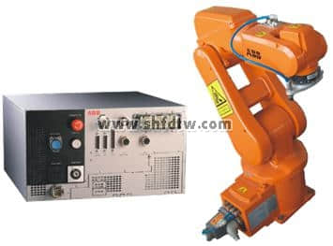

操作控制系统板
一、功能、参数及特点描述
1、操作面采用透明有机玻璃，利于观察，并有不小于350mm×300mm的空白区域用于存放资料；
2、操作控制区可进行电源控制，配漏电开关、急停按钮、手动/自动转换开关、钮子开关、LED指示灯，有漏电保护、过流保护、紧急停止等保护功能；
3、16个钮子开关用于手动操作，与机器人输入信号连接，便于手动控制机器人运行；
4、16个LED灯与机器人输出信号连接，直观指示机器人运行输出状态；
5、内部安装多个ABB继电器用于机器人手动自动切换等功能；开关电源为设备运行提供必要的控制电源。
二、单套配置（6套）

序号 | 名称 | 规 格 | 单位 | 数量
1 | 交流接触器 | CJX2-2510 220V | 个 | 1
2 | 开关电源 | 24V 3.5A | 个 | 1
3 | 急停按钮 | HB22-11TS，Φ22(自锁旋放)红 | 个 | 1
4 | 旋钮式按钮开关 | NP2-BD，Φ22/黑/二位置 | 个 | 2
5 | 钮子开关 | MTS-102 | 个 | 16
6 | 断路器 | DZ47-60/3P | 台 | 1
7 | 继电器 | CR-M024DC4L | 个 | 8
8 | 指示灯线路板 | 16个LED指示灯 | 套 | 2
9 | 按钮面板 | S304（蚀刻） | 块 | 1
10 | 网板 | 电气件安装 | 块 | 1
11 | 操作区 | 有机玻璃全透明 | 套 | 1
12 | 模数化插座 |  | 个 | 2
三、图片

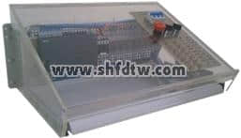
操作对象承载平台
一、功能、参数及特点描述
1、钢制支撑架，弧形设计，用于地面固定于台面安装模型；
2、钢制台面底板，厚度12mm，表面镀鉻处理，具有40×40mm网格 M4螺纹安装孔，可牢靠安装多种工作对象；
3、另配电气接口盒，1路气路控制接口、1个急停按钮及1个模型信号接口。
二、单套配置（6套）
序号 | 名称 | 规 格 | 单位 | 数量
1 | 台面底板 | 钢制（渡铬），模型安装 | 件 | 1
2 | 急停按钮 | HB22-11TS，Φ22(自锁旋放)红 | 个 | 1
3 | 隔板直通接头 | J-KJE06-00 | 个 | 1
4 | 可调单向节流阀模块 | ASC100-06 | 个 | 1
5 | 螺纹直通接头 | APC6-01 | 个 | 2
6 | 按压式端子 |  | 个 | 2
7 | 支撑架 | 钢制加工 | 套 | 1
三、图片

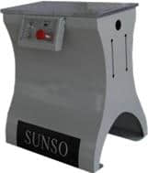

绘图笔夹具
一、功能、参数及特点描述
铝材加工氧化处理，笔杆内空，可装入笔芯进行绘制；可安装到机器人上；用于轨迹训练模型夹具使用。
二、单套配置（9套）
序号 | 名称 | 规 格 | 单位 | 数量
1 | 笔夹 | 铝制，加工氧化 | 个 | 1
2 | 笔杆 | 铝制，加工氧化 | 个 | 1
3 | 笔头 | 黄铜，加工 | 个 | 1
4 | 安装板 | 铝制，加工氧化 | 个 | 1
三、图片

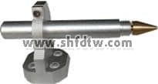

抓手吸盘夹具
一、功能、参数及特点描述
铝材加工氧化处理，集成抓手与吸盘两种功能，能对3种物料进行处理，学员可根据要求选择一种方式或两种方式同时使用，满足教学多样性及自主选择性。
二、单套配置（6套）
序号 | 名称 | 规 格 | 单位 | 数量
1 | 真空吸盘 | ZPT06BN-A5 | 个 | 2
2 | 气手指 | MHZ2-6D | 个 | 1
3 | 微型接头 | M-3ALU-4 | 个 | 2
4 | 真空发生器 | ZH07BS-06-06 | 个 | 2
5 | 变径直接头 | KJH04-06 | 个 | 2
6 | 机加件 | 铝制，加工氧化 | 批 | 1
三、图片
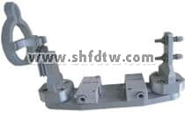

双吸盘夹具
一、功能、参数及特点描述
铝材加工氧化处理，能满足玻璃板、（圆形、方形、五角星、五边形、六边形、）物料块、球形物料等多种物料的吸取，做到多个任务夹具通用；
二、单套配置（6套）
序号 | 名称 | 规 格 | 单位 | 数量
1 | 真空吸盘 | ZPT10UN-A5 | 个 | 2
2 | 直通接头 | KQ2F06-M5A | 个 | 2
3 | 真空发生器 | ZH07BS-06-06 | 个 | 2
4 | 机加件 | 铝制，加工氧化 | 批 | 1
三、图片
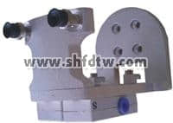

描图操作对象
一、功能、参数及特点描述
不锈钢加工制造，通过在平面、曲面上蚀刻不同图形规则的图案，以笔形绘图夹具描绘图形，训练对机器人基本的点示教，直线、曲线运动足迹的掌握；学习点的定位及机器人运动路线选择优化。
二、单套配置（6套）
序号 | 名称 | 规 格 | 单位 | 数量
1 | 钢加工件 | 钢制，焊接加工 | 件 | 1
2 | 蚀刻菲林 | 蚀刻工艺 | 件 | 1
三、图片
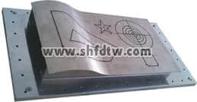
工件装配操作对象
一、功能、参数及特点描述
1、以一个固定在操作台工件为主体“工件3”；
2、机器人通过抓手或吸盘拾取“工件1”并把“工件1”精确装配到主体“工件3”内；
3、机器人通过抓手或吸盘拾取“工件2”并把“工件2”从上至下穿入“工件1”和“工件3”；或从侧面穿入“工件1”和“工件3”内；
4、“工件1”装配到“工件3”采用从上而下装配，“工件2”装配有两种方式，可以从上至下，也可以从侧面穿入；
5、训练对机器人精确定位及抓手吸盘夹具的学习。
二、单套配置（6套）
序号 | 名称 | 规 格 | 单位 | 数量
1 | 主体工件 | 铝制，加工氧化 | 件 | 1
2 | 放置板 | 铝制，加工氧化 | 件 | 1
3 | 物料1 | 黑色PVC加工 | 件 | 1
4 | 物料2 | 白色PVC加工 | 件 | 1
三、图片
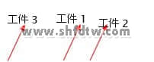

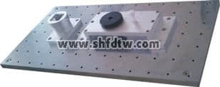

车窗涂胶装配操作对象
一、功能、参数及特点描述
1、涂胶机、固定汽车模型、车窗工件板分别固定到操作台上；
2、机器人通过吸盘夹具到车窗工件板拾取汽车车窗；对拾取车窗到涂胶机进行涂胶，完成后把车窗装配到汽车上；而后拾取第二块车窗，依次完成前窗、天窗、后窗的拾取、涂胶、装配任务；
3、练习对机器人点的示教、机器人运动轨迹选择及与涂胶机的配合。
二、单套配（6套）
序号 | 名称 | 规 格 | 单位 | 数量
1 | 两位三通先导式电磁阀 | SYJ512-5LZD-M5 | 个 | 1
2 | 汽车模型 | BMWGT535I 1:32黑色 | 台 | 1
3 | 真空发生器 | ZH07BS-06-06 | 个 | 1
4 | Y型三通 | KJU06-00 | 个 | 1
5 | L接头 | KQ2L06-M5 | 个 | 3
6 | 机加件 | 铝制，加工氧化 | 批 | 1
三、图片

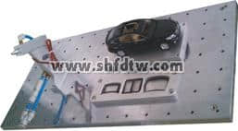

零件码垛操作对象
一、功能、参数及特点描述
1、铝材加工氧化的物料摆放底板和码垛底板固定到操作台；
2、根据要求物料块被摆放到摆放底板上，机器人通过吸盘夹具按要求拾取物料块进行码垛任务；
3、物料块有长方形和正方形两种，操作者可根据需要选择摆放；可根据需要自由组合码垛出多种形状；
4、练习对机器人码垛、阵列的理解并快速编程示教的强化训练。
二、单套配置（6套）

序号 | 名称 | 规 格 | 单位 | 数量
1 | 零件码垛物料托盘 | 铝制，加工氧化 | 件 | 2
2 | 零件码垛物料1 | POM（白、红、蓝、黑），机械加工 | 件 | 24
3 | 零件码垛物料2 | POM（白、红、蓝、黑），机械加工 | 件 | 48
三、图片

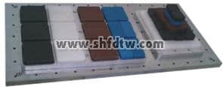

图块搬运操作对象
一、功能、参数及特点描述
1、多形状物料搬运：机器人通过吸盘夹具依次把一个物料板摆放好的多种形状物料（方形、圆形、五边形、六边形、五角星）拾取搬运到另一个物料板上；
2、圆形物料搬运：机器人通过吸盘夹具依次把一个物料板摆放好的物料拾取搬运到另一个物料板上；物料板可以平放固定到操作台，也可安装斜面固定架安装到操作台；圆形物料有两种，一种两面金属钱币形物料，一种单面锥形物料；
3、每个物料板对应工位都蚀刻有物料编号；
4、搬运形式可根据要求灵活组合，形式多样，能满足平面、斜面、阵列、指定编号位置、多种物料混合等要求；
5、强化对机器人点位移训练与理解。
二、单套配置(6套)
序号 | 名称 | 规 格 | 单位 | 数量
1 | 图块搬运物料托盘1 | 铝制（蚀刻号码）加工氧化 | 件 | 2
2 | 图块搬运物料托盘2 | 铝制（蚀刻号码）加工氧化 | 件 | 2
3 | 图块物料1 | POM（白）机械加工 | 件 | 16
4 | 图块物料2 | POM（五角、五边、六边、四边、圆形）机械加工 | 件 | 20
5 | 托盘支架 | 铝制  加工氧化 | 件 | 2
三、图片
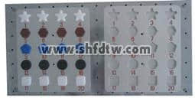

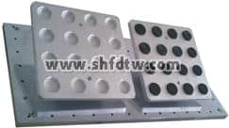
检测排列操作对象
一、功能、参数及特点描述
1、车窗玻璃板原始存放在存储仓内，玻璃板采用梯形设计，摆放装置采用长边插入，分为左右两个方向，检测台有光纤传感器检测玻璃板的长边；
2、机器人通过吸盘夹具拾取玻璃板到检测台检测，根据检测判断玻璃长边选择插入方向；依次循环。 吸盘夹具依次拾取汽车车窗玻璃板；
3、训练对机器人有不同结果选择的精确定位。
二、单套配置（6套）
序号 | 名称 | 规 格 | 单位 | 数量
1 | 光纤放大器 | D10BFP | 个 | 1
2 | 光纤 | PBT46U | 个 | 1
3 | 检测模型物料 | 蓝色透明有机玻璃 | 件 | 8
4 | 机加件 | 铝制加工氧化 | 批 | 1
三、图片
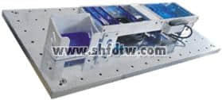

零件箱
一、功能、参数及特点描述
1、零件箱采用尺寸：700 mm×350 mm×450mm
2、内部可分层存储器件，每层有独立拉手及支撑柱，内衬采用海棉材料；
3、外壳和内层板均采用ABS材料，模具一次成形；
4、各箱子之间可层叠并方便扣锁连成一体；
5、隔层板每层承重20kg，整个箱体内置可承60kg，箱体外部可承130kg。
二、单套配置（6套）
序号 | 名称 | 规 格 | 单位 | 数量
1 | 箱体 | 灰色, 2.0mm厚ABS材料  700*350*450mm | 件 | 1
2 | 箱体拉手 | 蓝色,ABS材料 | 件 | 1
3 | 箱盖锁扣 | 蓝色,ABS材料 | 件 | 4
4 | 箱体锁扣 | 蓝色,ABS材料 | 件 | 2
5 | 隔层板 | ABS材料，2.0mm厚 | 套 | 1
6 | 层板拉手 | 蓝色,ABS材料，与隔层板配套 | 套 | 1
7 | 内衬 | 硬泡沫，与装模型配套 | 套 | 1
三、图片
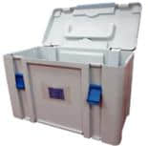

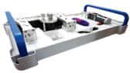
隔层 箱体

工具收纳墙
一、功能、参数及特点描述
1、2.0mm优质厚钢网板制作而成，能固定于墙体上；
2、有10多个工具位置，每个位置带有定制目视化管理标识；
3、用于存放各种工具及螺丝螺母等零件，形象直观，存放方便，利于搬运，占用空间小，是工具零件存储保管的理想载体；
二、单套配置（6套）
序号 | 名称 | 规 格 | 单位 | 数量
1 | 挂板 | 钢制加工、丝印，目视化管理 | 件 | 1
2 | 工具架 | 摆放工具 | 批 | 1
3 | 工具 | 与挂板配套 | 批 | 1
三、图片
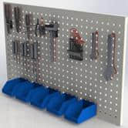

安全控制系统
一、功能、参数及特点描述
1、隔离护栏，总体高1200mm，框架采用2mm厚灰色铝合金材料，其他全部安装10mm厚透明钢化玻璃；带一个侧开门，左右推拉式，占地2000～2300mm×2000～2300mm；
2、系统工作站安装有3个急停按钮，分别位于操作控制台、模型安装台、隔离护栏上，以备紧急情况使用；
3、在隔离护栏、安全门、设备等显眼位置粘贴多种安全标识，实时提醒设备的安全运行。
二、单套配置（6套）
序号 | 名称 | 规 格 | 单位 | 数量
1 | 急停按钮 | HB22-11TS，Φ22(自锁旋放)红 | 个 | 1
2 | 急停按钮盒 | 安装急停按钮 | 件 | 1
3 | 铝制线槽 | 50*50 | 米 | 12
4 | 铝制线槽 | 40*30 | 米 | 9
5 | 固定框 | 3.0厚铝型材 | 米 | 25
6 | 玻璃 | 钢化清玻，10mm | 平方米 | 36
7 | 导轨 | U型导轨 | 套 | 1
8 | 安全标示 |  | 套 | 1
三、图片
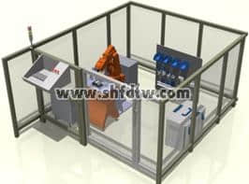

空气压缩机
一、功能、参数及特点描述 静音 12L 2套
使用说明书
一、描述与设备配套 6套
教材
一、描述
1、与设备配套典型工作任务工学结合工作页1本。
2、主流品牌工业机器人基础教材1本。 7套
讨论区
一、配置 1套
序号 | 名称 | 规 格 | 单位 | 数量
1 | 学习桌 | 1400*450*750mm | 套 | 4
2 | 四脚椅 | 长630mm*宽630mm*高910mm | 套 | 8
资讯区
一、配置 1套
序号 | 名称 | 规 格 | 单位 | 数量
1 | 电脑桌 | 1400×600×780mm | 套 | 6
2 | 四脚椅 | 长630mm*宽630mm*高910mm | 套 | 6
3 | 台式电脑 | 联想 | 套 | 6
4 | 网络交换机 | 8口 | 个 | 1
5 | 文件柜 | 900*400*1800 | 台 | 1
职业情景教学系统
一、功能、参数及特点描述 1套
序号 | 名称 | 规 格 | 单位 | 数量
1 | 消防器材 | 370*200*高550mm | 套 | 1
2 | 医药箱 | 280*110*280mm | 套 | 1
3 | 耗材回收桶 | 60L 绿色 | 个 | 1
4 | 垃圾桶 | 60L 灰色 | 个 | 1
5 | 扫把 | 1100*270*230mm | 把 | 2
6 | 灰斗 | 1100*270*230mm | 个 | 2
7 | 平地拖把 | 600*150mm 拖把丝为超细纤维 | 把 | 2
8 | 工学结合管理建设 | 划线、定位、标识等 | 套 | 1
二、图片

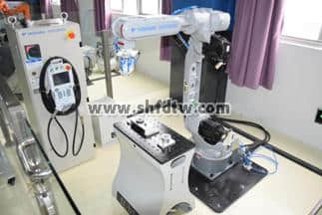

七、可开设的主要实训项目：
1、工业机器人的基本认识。
2、工业机器人示教器运动操作。
3、工业机器人的点位示教。
4、工业机器人基本参数设置。
5、工业机器人基本运动指示学习。
6、工业机器人基于示教器的程序编辑。
7、工业机器人IO控制应用。
8、工业机器人基本接线方法。
9、简单轨迹运行编程与示教。
10、平面圆形描图任务编程与示教。
11、平面矩形描图任务编程与示教。
12、曲面圆形描图任务编程与示教。
13、曲面矩形描图任务编程与示教。
14、固定位置搬运编程与示教。
15、平面位置搬运装配编程与示教 。
16、斜面位置搬运装配编程与示教 。
17、平面矩阵立体码垛编程与示教。
18、模型车窗涂胶装配编程与示教。
19、汽车玻璃检测与分类排列的编程与示教。
20、固定位置搬运编程与示教；
21、玻璃板检测与分类排列的编程与示教；
22、工业机器人与抓手夹具配合是应用；
23、工业机器人与吸盘夹具配合是应用；
1.3 工业机器人基本技能工作室“资讯区”建设
① 概述
该区域主要为学员提供相关专业性资料，以及网络资讯查询等配置，在一体化一体化教学中，需要充分发挥学员的自主学习精神，并由工作页的指引，让学员熟练运用各种资讯查询和搜索手段，逐步形成自行解决问题的习惯和方法。
② 配置
书柜、电脑桌、计算机、world wild web系统、LAN网络、工具书籍、专业书籍、传统教材、椅子、文具等
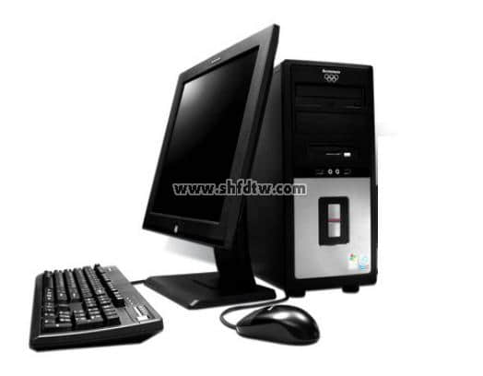
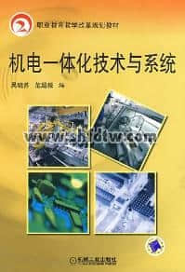
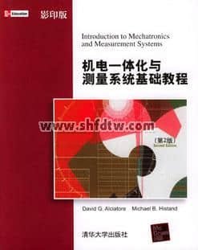
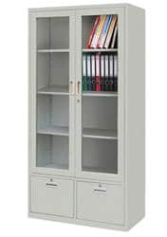
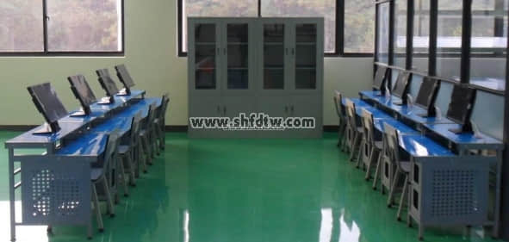
资讯区实例照片（图片仅供参考、以实际配置为准）

1.4 工业机器人基本技能工作室“讨论区”建设
① 概述
当一体化教学深入开展后，在教学任务执行的过程中，学员团队可进入讨论区进行项计划与规划、实施方案、人员分工、进度制作、调试方式等具体实施情况的讨论与分析，完全接近企业实际生产过程中的产前任务分析及生产过程中的变更集体讨论，充分锻炼学员的团队意识。
② 配置
会议桌、会议椅、书架、基本文具、写字板等
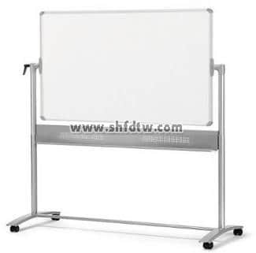
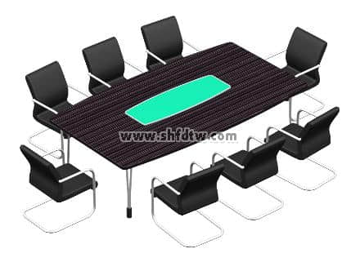
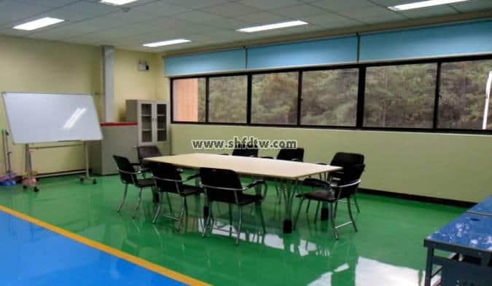
讨论区实例照片（图片仅供参考、以实际配置为准）
1.5 工业机器人基础技能工作室“一体化系列教材”建设
根据人力资源与社会保障部《技工院校一体化教学改革试点工作方案》的要求，经教研室专家和工程师的探索和研究，最终确定统一意见，即开发编写任务引领、项目驱动和模块化教学，以学生为中心的新型“工作页”式教材学材，并根据相关职业特性结合了工作任务载体、专业技能知识、实际工作流程和综合评价体系，按照工作过程的顺序和学生自主学习的要求进行任务内容和评价标准的编排，最终将由劳动出版社出版成正式在册教材。
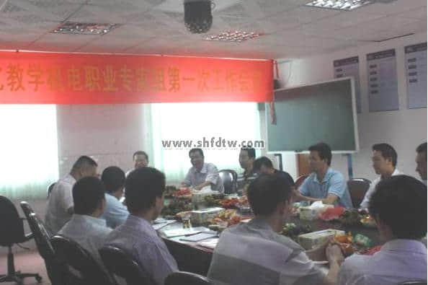
一体化教材编写研讨会
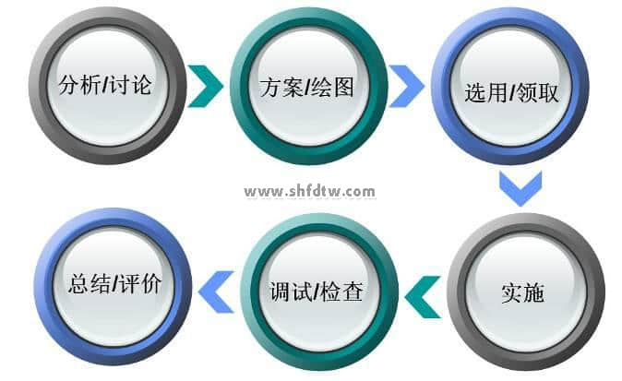
一体化教学任务工作流程

